15 февраля 2019 года
Приняли участие в торжественном митинге, посвященном "30-летию вывода Советстких войск из Афганистана". Возложила цветы к мемориалу "Ветеранам боевых действий, участникам локальных войн и вооруженных конфликтов", а после проследовала в Дворец Культуры "Арктика", где ребята посмотрели короткометражный фильм о тех суровых годах.
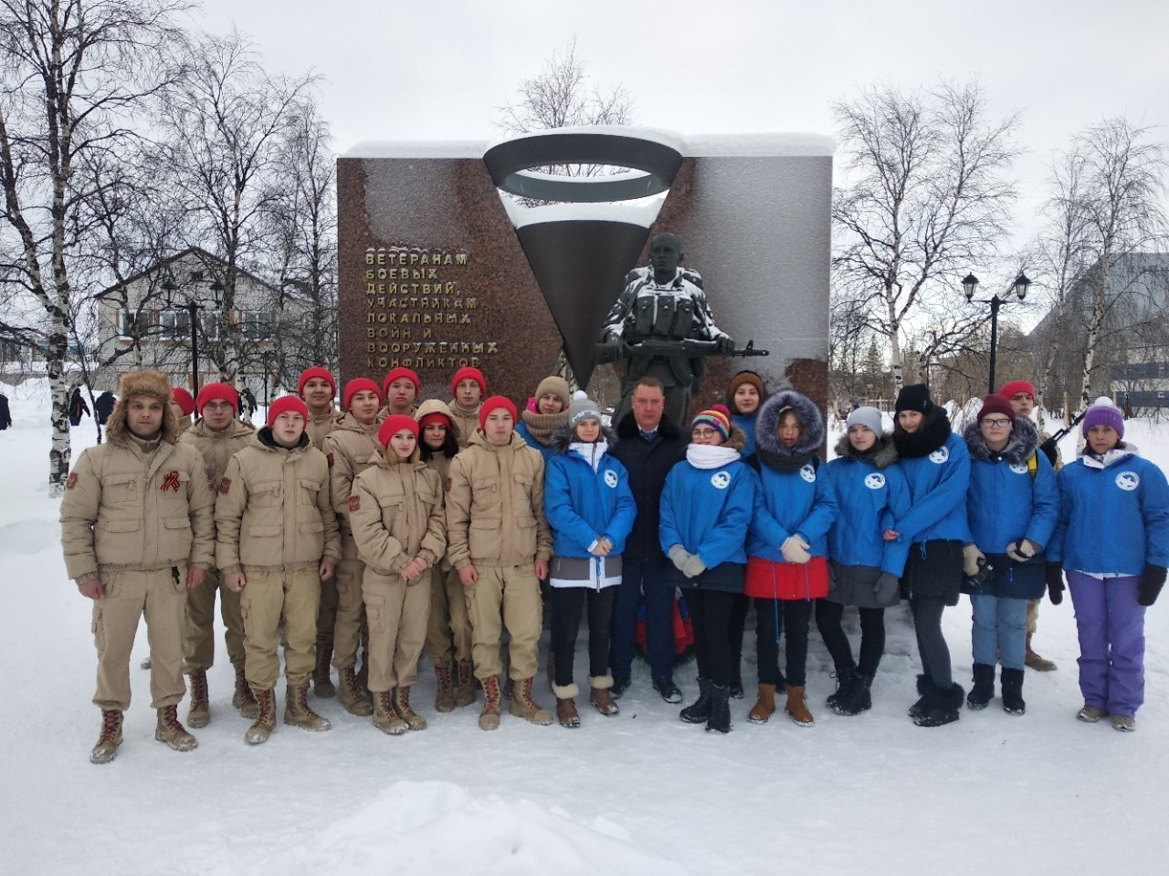

ПЕРЕРЫВ НА КИНО
Фонд «Мост поколений» ко Дню защитника Отечества проводит всероссийский некоммерческий показ тематических короткометражных фильмов-участников молодёжного кинофестиваля «Перерыв на кино». Программа включает в себя картины, посвящённые тем, кто сражался за нашу Родину в годы Великой Отечественной войны.
Волонтеры Победы нашего отряда приняли активное участие в данном мероприятии.
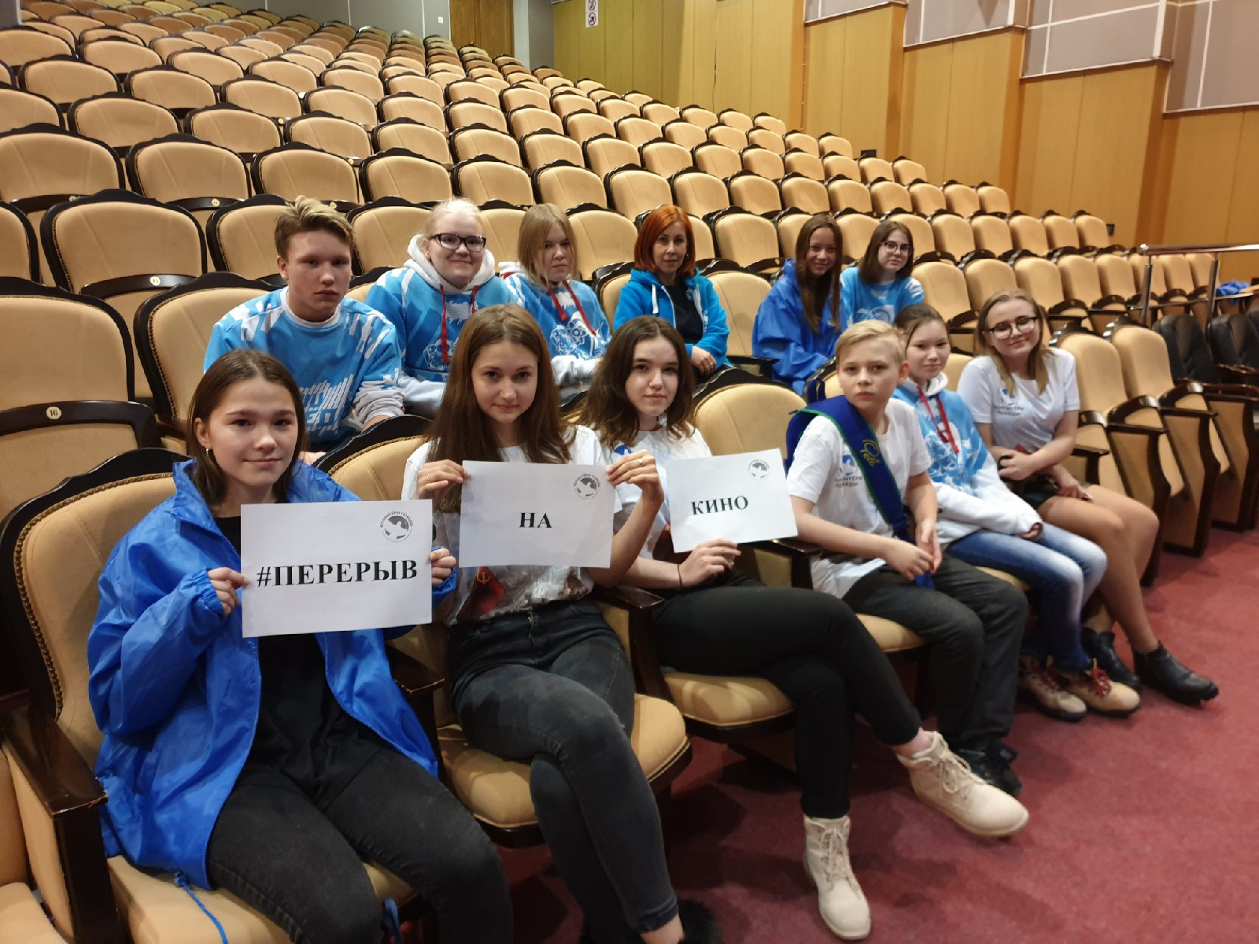
Ребята остались довольны!

8 МАРТА
В этот прекрасный день ребята нашего отряда и Антон Геннадиевич Пустовалов поздравили наших дорогих женщин:
ветерана Великой Отечественной войны - Ангелину Ивановну Тарасову; и жительниц блокадного Ленинграда:
Валентину Александровну Дерягину и
Валентину Иосифовну Коткину с Международным женским днём!
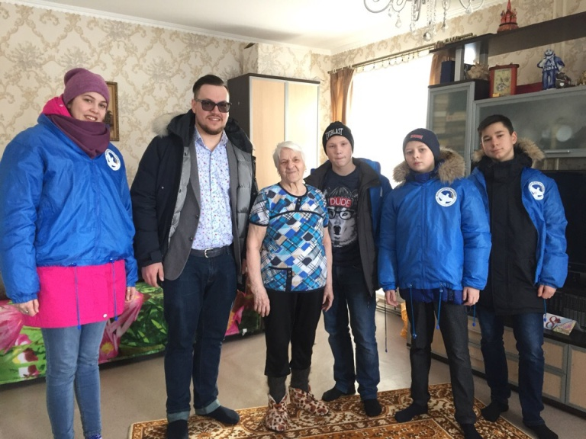
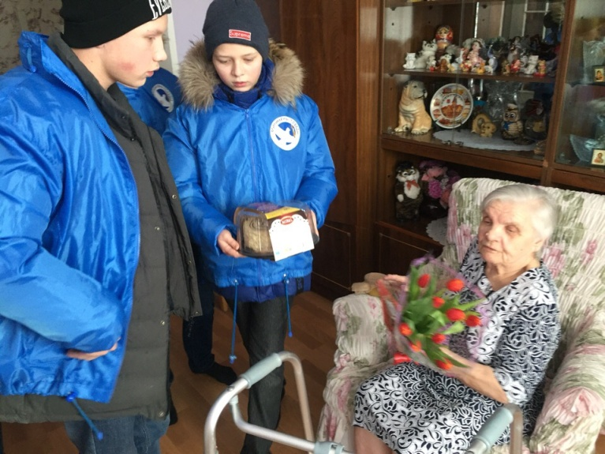
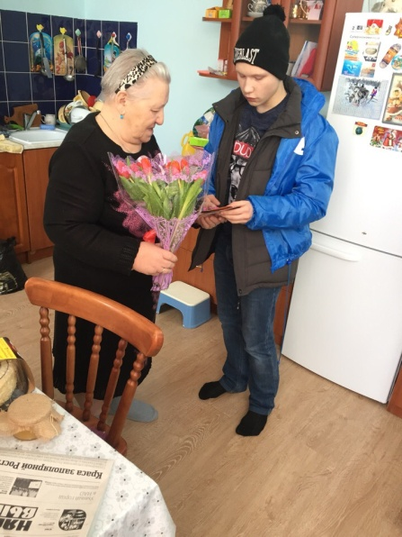
«Улыбка Гагарина»
12 апреля 1961 года навсегда останется в памяти человечества.
Юрий Алексеевич Гагарин совершил первый в истории полет человека в космическое пространство - облетел земной шар и благополучно вернулся на землю.
Ежегодно в этот день проводятся различные познавательные мероприятия, посвященные космосу и космонавтике. Очевидно, что Волонтеры Победы не могли обойти стороной такое историческое событие. В нашей школе перемены в день космонавтики проходили не обычно. Волонтеры раздавали информационные листовки, рассказывали о первом в мире покорителе космоса и современных космонавтах и, конечно же, о Всероссийской акции "Улыбка Гагарина". Школьники разных возрастов с большим удовольствием делали фото для участия в акции. Для них мы создали альбом с замечательными фотографиями, где-то забавными, а где-то трогательными, которые останутся на память!
